PRESENTAZIONE
del nuovo libro di Georges Bensoussan
Israele, un nome eterno.
Lo Stato d’Israele, il sionismo e lo sterminio degli ebrei d’Europa, UTET 2009

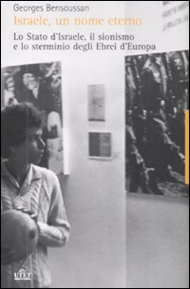
Introduce e modera:

Dott. ARRIGO PALLOTTI (Università di Bologna)

Ne discutono con l’Autore:

LUCA ALESSANDRINI (Istituto Storico Parri, Bologna)

ALBERTO CAVAGLION (Università di Firenze)
MAURA DE BERNART (Università di Bologna)

Segue dibattito

Giovedì 5 novembre 2009, Ore 17
Aula Dipartimento "Carlo Arturo Jemolo"

Palazzo Hercolani
Dipartimento di Politica, Istituzioni, Storia
Strada Maggiore, 45 - Bologna

www.dpis.unibo.it

Si ringraziano l’associazione Italia-Israele e gli amici che hanno contribuito alla realizzazione dell’iniziativa.

